title: "アジア全域におけるAI支援バリアントレビュー:国別エキスパートパネル、地域連携、グローバルな知見共有" title_short: "アジアにおけるAI支援バリアントレビュー" article_type: "Perspective" tags:

- 希少疾患
- バリアント解釈
- ゲノム医療
- エキスパートパネル
- 人工知能
- 著者:
- name: Toyofumi Fujiwara orcid: 0000-0002-0170-9172 affiliation: 1
- name: Arun George Devasia orcid: affiliation: 2
- name: Vasanthan Jayakumar orcid: 0000-0002-6067-4184 affiliation: 4
- name: Yosuke Kawai orcid: 0000-0003-0666-1224 affiliation: 1
- name: Shuichi Kawashima orcid: 0000-0001-7883-3756 affiliation: 1
- name: Yuko Kitano orcid: affiliation: 5
- name: Rutharra Ghayadthri Manisekaran orcid: 0009-0008-6310-9974 affiliation: 3
- name: Daniel Puthawala orcid: 0000-0002-1823-7124 affiliation: 9
- name: Chipo Ruhwode orcid: 0009-0005-9816-2431 affiliation: 4
- name: Francis A. Tablizo orcid: 0009-0007-1392-3671 affiliation: 6
- name: Shoichiro Takahashi orcid: affiliation: 7
- name: Piyakrit Wongboonchai orcid: affiliation: 8 affiliations:
- name: National Institute of Genetics, Japan index: 1
- name: NTU Lee Kong Chian School of Medicine, Singapore index: 2
- name: National Cancer Centre Singapore index: 3
- name: School of Frontier Engineering, Kitasato University, Sagamihara, Japan index: 4
- name: BITS.Co.,Ltd. index: 5
- name: Philippine Genome Center, University of the Philippines index: 6
- name: Trinet Corporation, Japan index: 7
- name: Genomic Medicine Centre, Department of Medical Sciences, Ministry of Public Health Thailand index: 8
- name: Institute for Genomic Medicine, Nationwide Children’s Hospital, United States index: 9 date: "31 July 2026" bibliography: paper.bib event: "MedHackathonAsia2026" biohackathon_name: "MedHackathon Asia 2026" biohackathon_url: "https://medhackathon.github.io/2026/" biohackathon_location: "Singapore, 2026" group: "" git_url: "https://github.com/PubCaseFinder/medhackasia2026-pan-asian-variant-review-network" authors_short: 'Toyofumi Fujiwara \emph{et al.}'

要旨
ゲノムシークエンシングおよびエクソームシークエンシングは希少疾患の診断を一変させたが、大量のバリアントセットを根拠に基づく解釈へと変換する作業は依然として労力を要し、断片化したままである。アジア全域では集団ゲノムリソースや専門的知見が拡大しつつあるものの、バリアント解析のワークフローやレビュー済み知見の再利用は、施設や国をまたいでしばしば分断されている。我々は、この文脈における人工知能(AI)の近い将来における最も有用な役割は、自律的なバリアント分類ではなく、解析ワークフローとデータ共有を調和させることであると論じる。日本、シンガポール、フィリピン、タイなどの各国の機関から集まった参加者が開発した協働プラットフォームを基盤として、我々はバリアントの優先順位付けと根拠整理、構造化されたエキスパートレビュー、そしてレビュー済み知見の共有を結び付ける共通ワークフローを提案する。AIは多言語での表現型の構造化、集団情報を考慮したバリアント優先順位付け、文献・エビデンス検索、そして過去にエキスパートがレビューした記録の再利用を支援できる一方で、最終的なエビデンス評価はあくまで人間の専門家が統治する、ということが分かった。我々は、標準化されたエビデンスと解釈をアジア全域で交換しながら、各地域のガバナンスと集団的背景を保持し、適切な場合にはグローバルな知識リソースへの記録の貢献も支援できるプラットフォームの構築を目指す。バリアント優先順位付けとエキスパートレビュー用ワークスペースの初期実装は、このモデルの実践的な基盤となっている。本Perspectiveでは、人間の判断を最終的な決定要素としつつ、AIがバリアント解析ワークフローのどこで価値を付加できるか、そしてアジア全域でワークフローとデータ共有を調和させるために地域連携型のエキスパートパネルネットワークをどのように構築できるかを概説する。

キーワード:人工知能;希少疾患;バリアント解釈;エキスパートパネル;ゲノム医療;アジア

はじめに
全ゲノムシークエンシングおよびエクソームシークエンシングは、希少疾患・未診断疾患を調査するための重要な手法となっており、メタアナリシスや各国での実装研究がその診断的価値を示してきた[1,2]。典型的なゲノム・エクソーム解析ワークフローでは、まず大規模な初期バリアントセットを、品質管理、正規化、アノテーション、分子学的影響の評価を通じて段階的に絞り込んでいく。続いて候補バリアントは、集団アレル頻度、疾患の遺伝形式、バリアントの種類、遺伝子-疾患関連、遺伝子型-表現型関連、既存の臨床的判定などを用いて優先順位付けされる[3-6]。残った候補については、文献、機能解析研究、家系分離研究、計算機予測ツールからのエビデンスを収集し評価しなければならない。ACMG/AMPフレームワークはこれらのエビデンスタイプを評価・統合するための標準化されたガイドラインを提供しており、その後ClinGen Sequence Variant Interpretation(SVI)Working Groupによって、エビデンスの強度と適用の精緻化・較正に関する作業が行われ承認されてきた[7-9]。しかし、優先順位付けと自動アノテーションだけでは最終的な解釈は決まらない。各エビデンスタイプが適用可能か、十分か、そして患者の臨床像や疾患メカニズムと整合しているかは、依然として多職種の専門家が評価しなければならない。

北米や欧州では、オープンソースのデータベースや協調的なバリアントキュレーションの取り組みが、バリアントの優先順位付け、協働解析、エキスパートレビュー、知見共有を継続的に改善・統合してきた。seqrやRD-Connect Genome-Phenome Analysis Platformのようなツールは、バリアントフィルタリングと表現型情報に基づく解析・協働を統合しており[10,11]、ClinGen Variant Curation Interface(VCI)、ClinVar、PanelApp、および検査室ネットワークは、構造化されたキュレーションと専門知見の再利用を支えてきた[12-15]。オーストラリアのShariantプラットフォームはさらに、構造化されたエビデンス共有が国内連携を強化し、意義不明バリアント(VUS)の負担を軽減し、国際的リソースへの貢献を支援しうることを示している[16]。

アジア全域でも、ゲノム医療の専門知見と集団リソースは拡大しつつある。非ヨーロッパ系祖先を持つ人々は、これまでゲノム参照データやデータベースにおいて過小に代表されてきたが[17]、シンガポールのSG10K_Healthプロジェクト、Thai Reference Exome、日本のjMorpやTogoVarといった各国の取り組みが、集団特異的なアレル頻度や祖先的背景へのアクセスを改善しつつある[18-22]。これらのリソースは、バリアントの優先順位付けの方法や、地域集団エビデンスの組み込み方を大きく変えうる。しかしより広いワークフローは依然として分断されたままである:各施設は異なるパイプライン、閾値、データベース、レビュープロセス、そしてアノテーション・優先順位付け・キュレーション・専門的判断の記録のための仕組みを用いている。地域リソースはそれぞれ異なる目的のために作られたものであり、それ自体が地域での利用から協働レビューや知見共有へとつながる共通の経路を提供するわけではない。

ここでAIは、これらのギャップを埋める機会を生み出しうるが、その役割は慎重に定義される必要がある。大規模言語モデル(LLM)は表現型の抽出、文献の要約、診断や遺伝子ランキングの仮説生成を行うことができ、コンピュータビジョンやその他のマルチモーダル手法は補完的な表現型シグナルを追加できる[23-25]。生成AIもまた、バリアント単位の文献レビューの負担を軽減し始めている[26]。同時に、近年のベンチマーキングでは、汎用LLMが確立された希少疾患意思決定支援ツールを一貫して上回るわけではないこと、またその出力がよく研究された遺伝子に偏ったり、プロンプトや入力表現に強く依存したりしうることが示されている[23,27]。これらの知見は、AIを確立されたバイオインフォマティクスやエキスパートレビューの自律的な代替とすることに反対する根拠となる。

したがって我々の見解は、AIはバリアント解析およびデータ共有ワークフローの異なる段階をつなぐ連結層として機能すべきである、というものである。AIは非構造化情報をレビュー可能なエビデンスへと変換し、地域的背景を理解・利用しやすくし、来歴(provenance)を保持し最終的な解釈を専門家の管理下に置きながら、過去の知見を検索して繰り返し作業を削減する助けとなるべきである。2026年7月にシンガポールで開催され、日本、シンガポール、フィリピン、タイの各機関から参加者が集った学際的な研究会合は、ワークフローの比較とプロトタイプ実装を通じてこの構想を具体化する実践的な場となった。2026年9月の2026 BioHackathon Japanにおけるこの取り組みの継続により、バリアント優先順位付けと根拠整理、構造化されたエキスパートレビュー、レビュー済み知見の共有を含む、解析の複数の段階をつなぐモデルが生み出された。

ExpertBoard:多段階バリアント解析ワークフロー
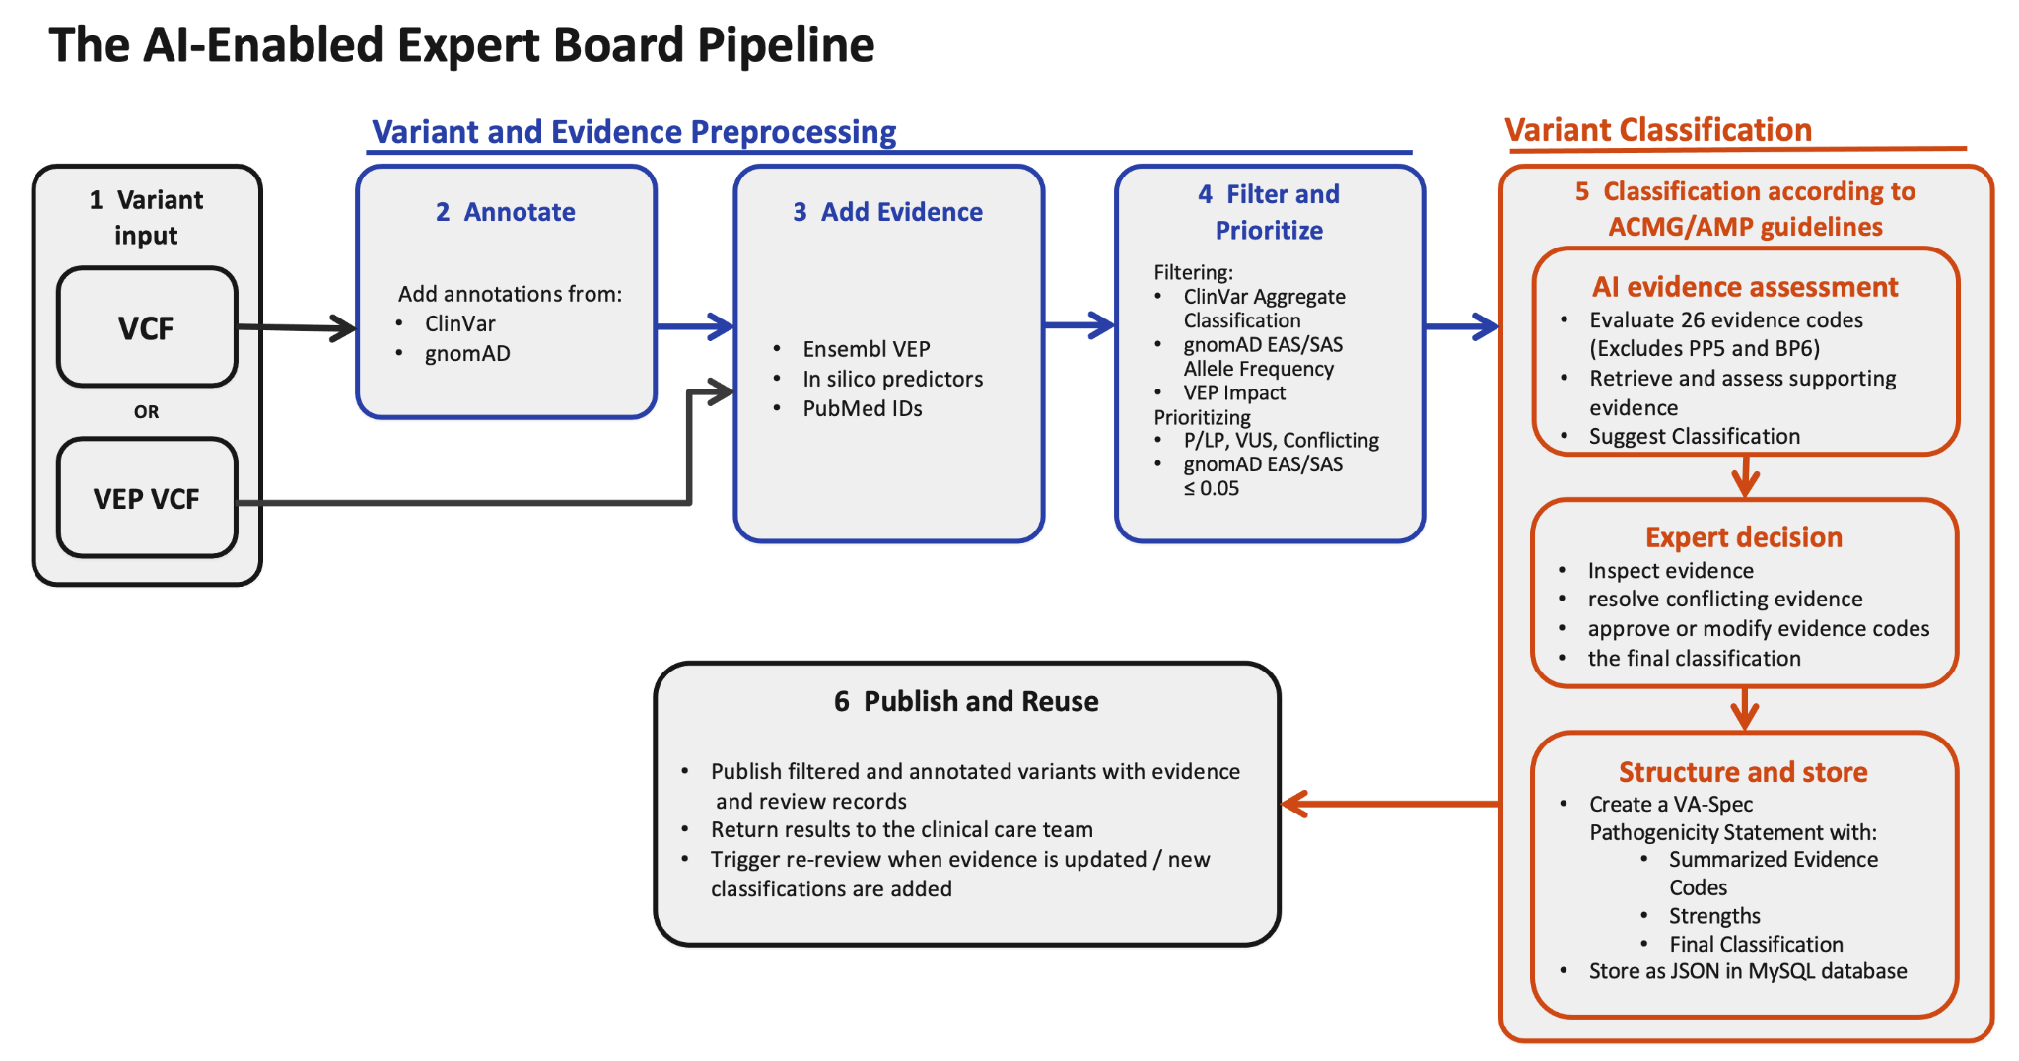
Figure 1: Graphical representation of the Multi-Stage Variant Analysis Workflow on the ExpertBoard
ExpertBoardの現行プロトタイプは、標準的なVariant Call Format(VCF)ファイルを入力として想定している。その目的は、確立されたWGS/WESパイプラインを置き換えることではなく、それらの出力を専門家による解釈や、地域全体で共有可能な知見の再利用へとつなげることにある。Figure 1にExpertBoardのバリアント解析ワークフローの概要を示す。

第一に、バリアントのアノテーションと優先順位付けにより、大規模なコールセットがレビュー可能なショートリストへと絞り込まれる。世界および地域の集団アレル頻度、分子学的影響、遺伝子-疾患関係、疾患の遺伝形式、遺伝子型-表現型関連、過去の判定、計算機予測、文献由来のエビデンスがすべて寄与しうる。その出力は単なるランキングであってはならず、各候補がなぜ選択または除外されたのか、どのデータソースとバージョンが用いられたのかを保持すべきである。

次に、根拠整理とバリアントキュレーションにより、ショートリストに残った各バリアントに病原性分類が付与される。キュレーターは該当するACMG/AMP基準を確認・選択し、任意の強度を設定し、裏付けとなる根拠を自由記述として記録できる。既存のVEPアノテーションや補完的なエビデンスソースへのリンクが、キュレーションを支援するためワークフローに統合されている。このプロセスにはAI支援によるエビデンス収集が追加されているが、その提案の適用と解釈に対する管理権はキュレーターが保持し続ける。本プラットフォームは、ClinGen SVI Working Groupが推奨するベイズ的フレームワークとポイントベースのエビデンス重み付けを用いて総合的なACMG/AMP分類を自動計算し、根拠となるエビデンスと最終分類との間に透明で再現可能なつながりを提供する(Figure 2)。

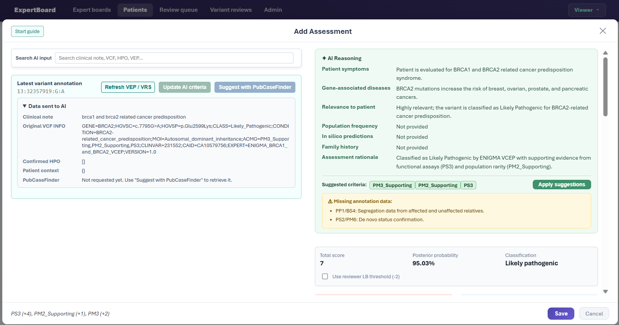
Figure 2:キュレーションを支援するために、AIが提案したACMG/AMP基準とそれに対応する理由・エビデンスを示すExpertBoardプロトタイプのスクリーンショット。
Figure 2: Screenshot of ExpertBoard prototype showing the AI-suggested ACMG/AMP criteria, with corresponding reasoning and evidence to facilitate curation.

続いて、構造化されたエキスパートレビューにより、多職種のレビュアーが基礎となるエビデンスを確認し、提案された分類を承認・却下・修正・保留し、不確実性を記録したり追加情報を要求したりすることができる。本プラットフォームは、最終的な合意に達するまで、個々の立場や意見の相違を、単一のラベルへと早期に収束させることなく保持すべきである。

最後に、レビュー済み知見の共有により、承認された結果が再利用可能な知見レコードへと変換される。集団に関する観察結果、文献エビデンス、機能解析の知見、承認または却下されたエビデンス基準、根拠、不確実性、再評価のトリガーは、ガバナンスが許す場合、元の症例を超えて有用となりうる。

すべての段階は密接に絡み合っている。ランキングツールは、関連情報がアノテーションされていなければ機能し得ず、バイオインフォマティシャンはランキングの根拠が不明確であれば優先順位付けされたバリアントリストを自信を持って選択できない。同様に、キュレーターはさらなるエビデンスを収集しなければショートリストのバリアントに分類を付与できず、エキスパートボードはエビデンスが整理され明確に文書化されていなければ分類を承認できない。最終的には、専門家の判断も、規律化され標準化された形式で共有されなければ、集合的な価値は限定的なものにとどまる。

AIが最も価値を付加しうる領域

多言語の臨床ノートから構造化された表現型へ
臨床表現型情報はしばしば不完全で、多言語にわたり、自由記述文の中に埋め込まれている。これはNLPおよびLLMベースの支援にとって自然な入口となる。検索拡張生成(RAG)的アプローチは、キュレーションされた表現型知識に基づく場合、LLMがHPO用語の自動割り当てを改善できることを既に示している[24]。アジアという状況においては、臨床ノート、症例報告、関連文献が複数の言語にまたがりうるため、この機能は特に重要である。ここで重要な設計上の選択は、単にLLMがHPO用語を生成できるかどうかではない。提案された各表現型は元のテキストとの紐付けを保持すべきであり、レビュアーはそれを承認・却下・保留としてマークできるべきである。したがってAIは、物語的なテキストを黙って正解データへと変換するのではなく、専門家による確認のために構造化された表現型プロファイルを準備すべきである。マルチモーダルなエビデンスも構造化された表現型付けを補完しうる。例えば、GestaltMatcherのような顔貌表現型マッチングシステムは、画像ベースの表現が希少疾患のマッチングをどのように支援しうるかを示している[25]。

そこで我々は、ExpertBoardの現行のAI解析ツールであり、Gemma4を提供するOllamaを、英語、マレー語、タミル語、簡体字中国語、タガログ語、日本語の6言語で検証した。このツールは6言語すべてにおいて臨床ノートを問題なく読み取ることができ、抽出されたHPO用語と関連する臨床ノートを、該当するACMG/AMP基準の提案に統合することができた。

集団情報を考慮した候補優先順位付け
AIは、バリアント優先順位付けに用いられる多様なシグナルを整理する上でも支援となりうる。有用なシステムは、あるバリアントがなぜランクを上げた/下げたのかを要約し、集団リソース間の矛盾を特定し、優先順位付けに実質的な影響を与える表現型や遺伝形式に関する仮定を組み込むことができるべきである。しかし、AIは確立されたバリアント優先順位付けアルゴリズムを単純に置き換えるべきではない。LLMベースの遺伝子優先順位付けや、より広範な希少疾患診断ベンチマーキングの研究は、現行のLLMが依然として一貫性を欠き、専門ツールを上回ることができないことを示している[23,27]。

アジアにおいては、集団的背景が中心的な意味を持つ。グローバルなデータセットでは稀に見えるバリアントが、特定の地域集団では一般的な多型である場合もあれば、逆にローカルなデータセットに存在しないことが、病原性ではなく限られたサンプリングを反映している場合もある。AIはこうした違いを検討しやすくすることができるが、疾患の有病率、浸透率、遺伝形式、技術的カバレッジ、祖先的背景については、依然として専門家の判断に委ねられるべきである。したがって目標は、不明確または文書化されていない基準に基づくAI支援のバリアントランキングを単に生成することではなく、専門家によるレビューのために説明可能な優先バリアントのショートリストを生成することであるべきだ。

エビデンスの検索とエキスパートレビューのための準備
エビデンス検索は、生成AIにとって近い将来における最も有望な機会の一つである。希少疾患の解釈には、論文、バリアントデータベース、機能解析研究、症例報告にわたる繰り返しの検索が必要である。The Evidence Aggregatorは最近、生成AIが文献からバリアント単位のエビデンスを体系的に抽出し、レビューされるエビデンス量を増やしながら専門家のレビュー時間を削減しうることを示した[26]。AutoPVS1のようなルールベースの自動化も同様に、疾患や転写産物に関する解釈を依然として必要としながらも、特定のACMG/AMPエビデンスタイプをどのように計算機的に評価できるかを示している[28]。

地域プラットフォームは、関連文献の特定、報告されたバリアントや表現型の抽出、機能アッセイや臨床エビデンスの要約、重複しうる症例の検出、関連するACMG/AMPエビデンスコードの事前入力にAIを活用できる。抽出された各項目には、出典、バージョン、日付、そして信頼度やレビュー状況が付随すべきである。相関する計算機予測を独立したエビデンスとして提示してはならず、AIが生成した要約が矛盾する一次情報源を覆い隠すことがあってはならない[7,9]。

エキスパートがレビューした知見の再利用
AIの、目立たないが潜在的に強力な役割の一つは、過去の専門家の判断を再利用可能にすることである。新しい症例に、以前レビューされたバリアント、遺伝子、表現型パターン、あるいはエビデンスソースが含まれる場合、意味的検索によって、承認・却下・未解決のままとされたエビデンスとともに、過去のパネルの判断を提示することができる。AIはまた、新しい文献や新たに利用可能となった地域のアレル頻度データが再評価を促すべきタイミングを特定する助けにもなりうる。

これにより、AIに権威となることを求めることなく、学習するシステムが生まれる。再利用可能な資産は最終的な分類だけではなく、専門家がその結論にどのように至ったか、どのように条件を付けたか、あるいはどのように異論を唱えたかという構造化された履歴そのものである。

意思決定層としてのエキスパートガバナンス
ACMG/AMPフレームワークは、なぜ多くのエビデンスタイプが文脈から切り離して解釈できないのかを既に示している[7]。機能喪失に関するエビデンスは疾患メカニズムや転写産物との関連性に依存し、集団に関するエビデンスは疾患頻度、遺伝形式、浸透率、祖先的背景に依存し、de novoおよび分離解析のエビデンスは家系関係や検査に依存し、表現型特異性は臨床的判断を要し、機能解析研究にはアッセイの妥当性の評価が必要である。計算機的支援はこれらの要素を準備することができるが、それらを適用するかどうかの判断は依然として文脈に依存する。

したがって本プラットフォームは、機械生成による提案、個々のレビュアーによる評価、パネルレベルの結果、そして正式な臨床レポートという4つの対象を明確に区別すべきである。出典と紐付けられバージョン管理されたAI出力、明示的な承認/却下/保留の状態、異論の保持、そして監査可能な変更履歴は、流暢に生成された説明文よりも重要である。この種のトレーサビリティはまた、AIがどこで有用であり、どこで繰り返し失敗するのかを学習することを可能にする。

同じ原則はプライバシーとガバナンスにも当てはまる。完全なゲノム・臨床記録は、共有が許可されない限り、ローカルまたは信頼された環境にとどめるべきである。本ネットワークは、直接的な識別子を除去しても稀少なバリアントや特徴的な表現型の組み合わせによって個人が特定され得ることを認識した上で、定義されたレビューや知見共有タスクに必要な最小限の情報のみを交換すべきである。

国別運営パネルによる地域ネットワーク
長期的な目標は、単一の地域的な回答を生み出す一つの「アジア・エキスパートパネル」であるべきではない。臨床経路、言語、集団リソース、データ利用規則、そして機関の責任は国によって大きく異なる。より実践的なモデルは、共通の技術・情報基盤を用いた、各国が運営するエキスパートパネルのネットワークである。この共通の情報基盤を提供するため、本プラットフォームはGlobal Alliance for Genomics and Health Variant Annotation Specification(GA4GH VA-Spec)を採用した。VA-Specは、バリアント、分類命題、その命題を裏付けるエビデンス、そして結果として得られた解釈の来歴(provenance)を表現するための、標準化された機械可読なフレームワークを提供する。Figure 3に示すように、これらの要素はJSON形式でシリアライズされた、可搬性が高くすぐに検証可能なゲノム知見アーティファクトへと組み立てることができ、解釈の内容と履歴を、単なる分類ラベルへと縮約することなく、異種のツールや機関の間で移動させることを可能にする。
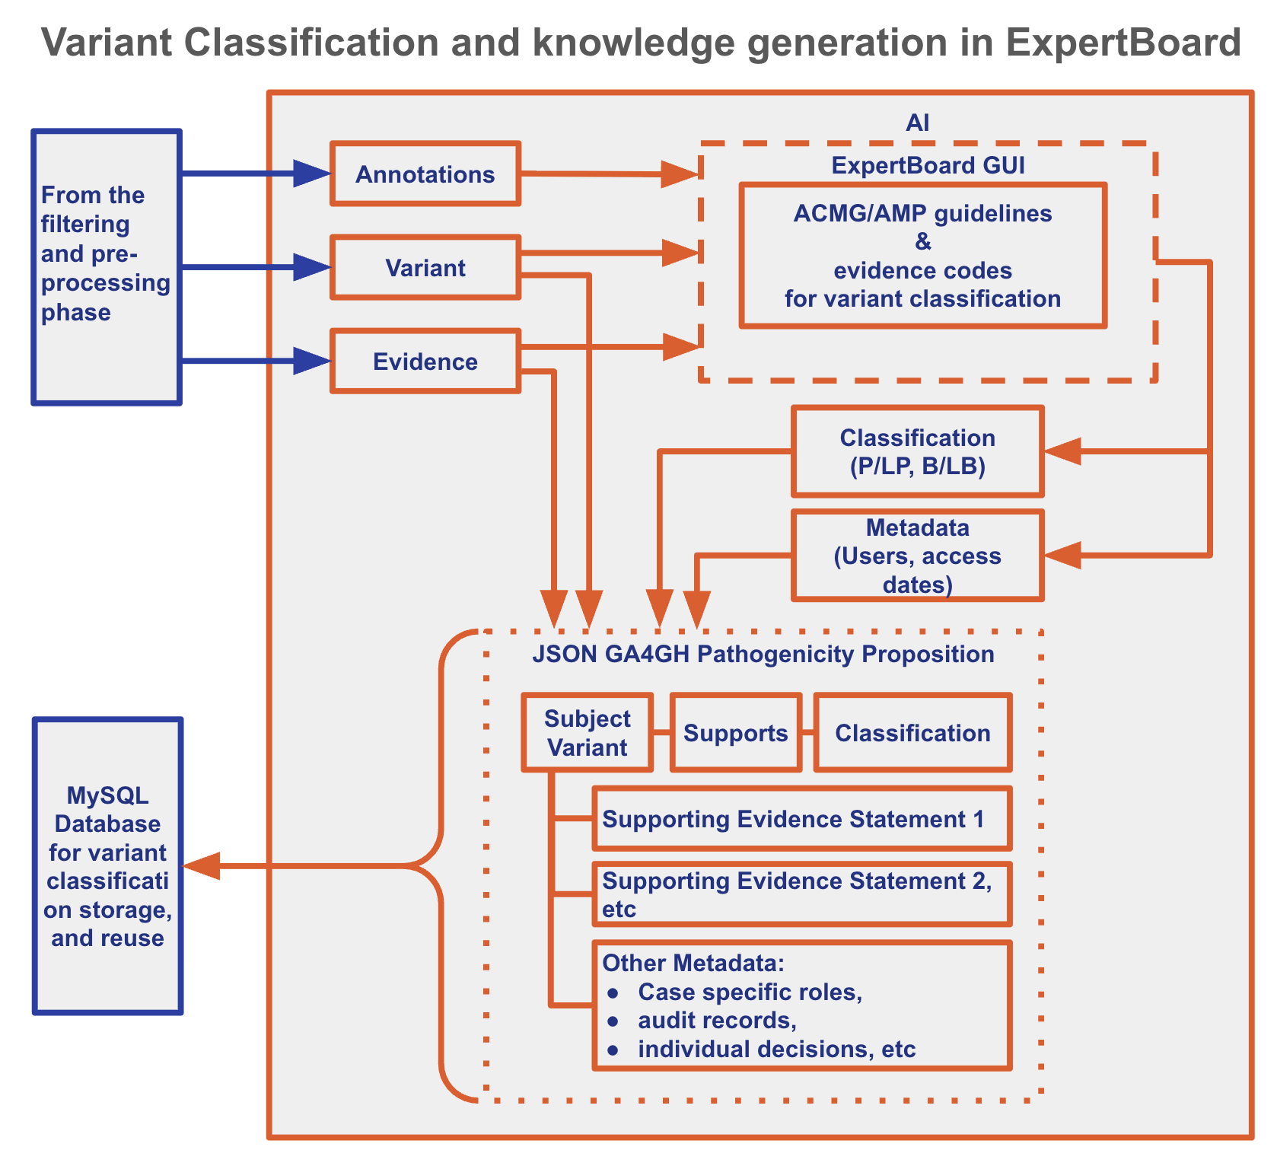
Figure 3: Variant and evidence item information used in the process of variant classification are stored alongside the final classification and relevant metadata.
VA-Specを採用することは、本プラットフォームをより広範な国際的ゲノム知見システムのエコシステムにも接続する。この仕様は、ClinVar、ClinGen、CIViC、Variant Interpretation for Cancer Consortium Meta-Knowledgebase(VICC MetaKB)、MaveDBなどに関連する取り組みにおいて、既に利用または実装が進められている。その結果、本プラットフォームが生成する知見アーティファクトは、最小限の変換で地域の仲間と交換することができ、許可されればClinVarのようなより大規模なリソースへ貢献し、ゲノム知見のグローバルかつFAIRな再利用を支援することができる。この相互運用性は能力であって共有の義務ではない:参加機関は、アーティファクトを共有するかどうか、誰と、どのような目的で共有するかについての権限を保持し続ける。したがってこの設計は、国のガバナンス、機関の管理、データ主権を弱めることなく、将来の大規模な交換への技術的障壁を下げるものである。
各国は、現地のガバナンスの下でパネルを運営し、レビュー済みエビデンスを蓄積し、どの記録を共有できるかを決定することができる。標準化された記録により、異なる国のパネルがエビデンスや解釈を比較し、結論がなぜ異なるのかを理解し、有用な場合には国境を越えたレビューを行うことが可能になる。合意には価値があるが、不一致もまた一つの情報である:それは異なる集団頻度、疾患や生物学的な前提、エビデンスの日付、あるいは地域の方針の違いを明らかにするかもしれない。

この地域層は、新たなサイロとなるのではなく、外部へとつながるべきである。アジアの機関による適切なエキスパートレビュー済み記録は、最終的に確立された国際的なバリアント知見リソースへと貢献されるべきであり、一方でグローバルなエビデンスは各国レベルのレビューへと還元されるべきである。目標は、ローカルなエビデンス → 国内でのエキスパートレビュー → 地域間交換 → グローバルへの貢献 → 更新されたローカルレビュー、という知見のフィードバックサイクルである。

アジアにおける協働開発のための実践的な出発点
シンガポールで開催されたMedHackathon 2026において開始された協働作業は、このモデルの具体的な出発点となった。参加者はバリアント解析の実践や地域リソースを比較し、同一の多段階アーキテクチャを中心にコンポーネントを開発した。VEPベースのパーサーは、分子学的影響、計算機予測、過去の判定、そして世界・地域のアレル頻度を含む異種のアノテーションを、どのようにランク付けされた候補出力へと整理できるかを実証した。ExpertBoardプロトタイプは、表現型やバリアントのエビデンス、レビュアーの役割、個々の立場、レビュー履歴をどのように表現できるかを検討するためのワークスペースを提供した。

より重要なのは、プロトタイピングによって、純粋に概念的な設計では見落とされがちな運用上の要件が明らかになったことである。役割は全体一律ではなく症例ごとに割り当てられる必要がある。個々の賛成、反対、棄権は保持されるべきである。重大な意思決定の確定には管理が必要である。同時編集が互いを気づかぬうちに上書きしてはならない。そして監査記録は、何が、誰によって、いつ変更されたのかを捉えるべきである。この作業はまた、ローカルな症例データ、限定的なレビュー情報、そしてより広い再利用に適した知見を区別する必要性も浮き彫りにした。

これらの実装が有用であるのは、それらが完成した地域プラットフォームを構成しているからではなく、AI機能を重ね合わせることのできる実践的なインターフェースを定義しているからである:検索のための構造化された入力、根拠に基づく生成のための来歴情報、人間による監督のための明示的なレビューアクション、そして地域的な学習のための再利用可能な出力である。

今後の展望

AIコンポーネントのベンチマーキング
AIコンポーネントは、それが実際に意図されたタスク、すなわち表現型抽出、候補の再ランキング、文献検索、エビデンス抽出、過去のレビューの検索において、ベンチマークされるべきである。評価は、英語または主にヨーロッパ系のデータセットで測定された性能がそのままアジア全域に転用可能であると仮定するのではなく、言語や集団を考慮したものであるべきである。

パイロット実装と評価
各国レベルのパイロットは、モデルの精度だけでなく、人間とAIによる完全なワークフローを評価すべきである。関連するアウトカムには、レビュアーの作業負荷、所要時間、エビデンスのカバレッジ、候補の残存率、意見の相違、再現性、そして専門家がAI生成の提案を承認・修正・却下する頻度が含まれる。

プラットフォームの管理とガバナンス
地域のガバナンスとグローバルへの貢献は、共に設計されるべきである。本システムは、修正、撤回、帰属表示、再評価、明示的なデータ利用条件をサポートしつつ、適切なレビュー済みエビデンスが国際的な知見リソースへと到達するための明確な経路を作り出すべきである。

ローカライズされた集団データベースの組み込み
ExpertBoardの現行プロトタイプは、バリアント優先順位付けにおいて、主にgnomADの、特に東アジア(EAS)および南アジア(SAS)集団のアレル頻度情報を用いている。しかし、より多くの国別集団データベースが利用可能になるにつれ、本ワークフローはバリアント優先順位付けにおいて地域的背景をより良く組み込むために、それらのデータベースを活用できるようにすべきである。

ACMG 4.0分類システムへの対応
我々は、バリアント病原性分類のためのACMG/AMP 4.0ガイドラインが近く確定することを見込んでいる。したがってチームは、これらのガイドラインが利用可能になり次第それを実装するモジュールに取り組む一方、後方互換性の維持と新旧分類の体系的な比較のために、現行版(ACMG/AMP 3.0)もそのまま維持する予定である。

結論
AIは希少疾患のバリアントレビューを改善する可能性を持つが、その近い将来における最大の価値は、自律的な意思決定者としてではなく、促進者としてのものかもしれない。多言語情報の構造化、集団情報を考慮した候補優先順位付け、文献・エビデンス検索、エキスパートレビュー、そして過去の判断の再利用を通じて、AIは協働的・国際的・多言語的な臨床上の取り組みに内在する摩擦を軽減することができる。各国レベルのエキスパートパネルによって運営される共通プラットフォームは、現地のガバナンスと地域の集団的背景を保持しながら、エビデンスがアジア全域、さらにはグローバルなバリアント知見エコシステムへと循環することを可能にしうる。ここで述べた協働的な開発は、そのモデルのための実践的な基盤を提供する。次の課題は、各国にわたる人間とAIのワークフローを評価し、レビュー済み知見を信頼できるものにしている来歴、確実性、専門家としての説明責任を損なうことなく相互運用性を構築することである。

ソフトウェアおよびデータの公開状況
ExpertBoardプロトタイプは以下で公開されている:

- https://github.com/PubCaseFinder/expertboard

協働作業中に開発されたVEPパーサーおよび優先順位付けスクリプトは以下で公開されている:

- https://github.com/PubCaseFinder/expertboard/blob/main/scripts/variant_prioritization/vep_parser.py

Expert Review Workspaceプロトタイプはfeature/llm-integrationブランチ上で開発された:

- https://github.com/PubCaseFinder/expertboard/tree/feature/llm-integration

患者由来のゲノムデータまたは臨床データは、適用される同意、倫理、プライバシー、セキュリティ、および施設の要件の下で共有が許可されない限り、登録または交換されるべきではない。

生成AI利用に関する開示
本原稿の作成にあたり、責任著者は原稿の構成、執筆、および言語校正を支援するためにChatGPT(OpenAI)を使用した。著者らはAIが生成したすべての内容を確認・編集しており、公開された内容について全責任を負う。

謝辞
2026年7月27日から31日にシンガポールで開催されたMedHackathon Asia 2026の主催者、現地ホスト、スポンサー、参加者、およびバリアント・表現型・システム設計の各ワークストリームのメンバーによる、要件、事例、実装に関する議論への貢献に感謝する。

2026年9月13日から19日に日本で開催されたBioHackathon 2026の主催者、現地ホスト、スポンサー、参加者による、要件、事例、文書、図表、ユースケース、実装に関する議論への貢献に感謝する。

本Perspectiveにおける国、機関、リソースに関する記述は協働的な議論を反映したものであり、いかなる国の公式な政策、臨床基準、または組織の正式な立場を示すものではない。

著者の貢献
コンセプト立案: 未定。
ソフトウェア: 未定。
方法論および要件分析: 未定。
バリアントワークストリーム: 未定。
表現型ワークストリーム: 未定。
システム設計ワークストリーム: 未定。
可視化: 未定。
執筆-原案作成: 未定。
執筆-レビューおよび編集: 全著者。

資金提供および支援
未定。

倫理承認および参加同意
本Perspectiveでは、新たな患者レベルの研究解析は報告されていない。患者由来のゲノム情報または臨床情報を将来利用する場合は、適用される同意、倫理審査、プライバシー、セキュリティ、および施設の要件に従わなければならない。

公開に関する同意
該当なし。

利益相反
著者らは、全著者による確認を条件として、利益相反がないことを宣言する。

参考文献
- Clark MM, Stark Z, Farnaes L, et al. Meta-analysis of the diagnostic and clinical utility of genome and exome sequencing and chromosomal microarray in children with suspected genetic diseases. NPJ Genom Med. 2018;3:16. doi:10.1038/s41525-018-0053-8.

- 100,000 Genomes Project Pilot Investigators. 100,000 Genomes Pilot on Rare-Disease Diagnosis in Health Care—Preliminary Report. N Engl J Med. 2021;385:1868-1880. doi:10.1056/NEJMoa2035790.

- Smedley D, Jacobsen JOB, Jäger M, et al. Next-generation diagnostics and disease-gene discovery with the Exomiser. Nat Protoc. 2015;10:2004-2015. doi:10.1038/nprot.2015.124.

- Köhler S, Gargano M, Matentzoglu N, et al. The Human Phenotype Ontology in 2021. Nucleic Acids Res. 2021;49:D1207-D1217. doi:10.1093/nar/gkaa1043.

- Fujiwara T, Yamamoto Y, Kim JD, Buske O, Takagi T. PubCaseFinder: A Case-Report-Based, Phenotype-Driven Differential-Diagnosis System for Rare Diseases. Am J Hum Genet. 2018;103:389-399. doi:10.1016/j.ajhg.2018.08.003.

- Shin J, Fujiwara T, Saitsu H, Yamaguchi A. Ontology-based expansion of virtual gene panels to improve diagnostic efficiency for rare genetic diseases. BMC Med Inform Decis Mak. 2025;25(Suppl 1):59. doi:10.1186/s12911-025-02910-2.

- Richards S, Aziz N, Bale S, et al. Standards and guidelines for the interpretation of sequence variants: a joint consensus recommendation of the American College of Medical Genetics and Genomics and the Association for Molecular Pathology. Genet Med. 2015;17:405-424. doi:10.1038/gim.2015.30.

- Tavtigian SV, Greenblatt MS, Harrison SM, et al. Modeling the ACMG/AMP variant classification guidelines as a Bayesian classification framework. Genet Med. 2018;20:1054-1060. doi:10.1038/gim.2017.210.

- Pejaver V, Byrne AB, Feng BJ, et al. Calibration of computational tools for missense variant pathogenicity classification and ClinGen recommendations for PP3/BP4 criteria. Am J Hum Genet. 2022;109:2163-2177. doi:10.1016/j.ajhg.2022.10.013.

- Pais LS, Snow H, Weisburd B, et al. seqr: A web-based analysis and collaboration tool for rare disease genomics. Hum Mutat. 2022;43:698-707. doi:10.1002/humu.24366.

- Laurie S, Piscia D, Matalonga L, et al. The RD-Connect Genome-Phenome Analysis Platform: Accelerating diagnosis, research, and gene discovery for rare diseases. Hum Mutat. 2022;43:717-733. doi:10.1002/humu.24353.

- Rehm HL, Berg JS, Brooks LD, et al. ClinGen—the Clinical Genome Resource. N Engl J Med. 2015;372:2235-2242. doi:10.1056/NEJMsr1406261.

- Landrum MJ, Chitipiralla S, Kaur K, et al. ClinVar: updates to support classifications of both germline and somatic variants. Nucleic Acids Res. 2025;53:D1313-D1321. doi:10.1093/nar/gkae1090.

- Martin AR, Williams E, Foulger RE, et al. PanelApp crowdsources expert knowledge to establish consensus diagnostic gene panels. Nat Genet. 2019;51:1560-1565. doi:10.1038/s41588-019-0528-2.

- Harrison SM, Dolinsky JS, Knight Johnson AE, et al. Clinical laboratories collaborate to resolve differences in variant interpretations submitted to ClinVar. Genet Med. 2017;19:1096-1104. doi:10.1038/gim.2017.14.

- Tudini E, Andrews J, Lawrence DM, et al. Shariant platform: enabling evidence sharing across Australian clinical genetic-testing laboratories to support variant interpretation. Am J Hum Genet. 2022;109:1960-1973. doi:10.1016/j.ajhg.2022.10.006.

- Popejoy AB, Fullerton SM. Genomics is failing on diversity. Nature. 2016;538:161-164. doi:10.1038/538161a.

- Wu D, Dou J, Chai X, et al. Large-scale whole-genome sequencing of three diverse Asian populations in Singapore. Cell. 2019;179:736-749.e15. doi:10.1016/j.cell.2019.09.019.

- Chan SH, Bylstra Y, Teo JX, et al. Analysis of clinically relevant variants from ancestrally diverse Asian genomes. Nat Commun. 2022;13:6694. doi:10.1038/s41467-022-34116-9.

- Shotelersuk V, Wichadakul D, Ngamphiw C, et al. The Thai reference exome (T-REx) variant database. Clin Genet. 2021;100:703-712. doi:10.1111/cge.14060.

- Tadaka S, Kawashima J, Hishinuma E, et al. jMorp: Japanese Multi-Omics Reference Panel update report 2023. Nucleic Acids Res. 2024;52:D622-D632. doi:10.1093/nar/gkad978.

- Mitsuhashi N, Toyo-Oka L, Katayama T, et al. TogoVar: a comprehensive Japanese genetic variation database. Hum Genome Var. 2022;9:44. doi:10.1038/s41439-022-00222-9.

- Kim J, Wang K, Weng C, Liu C. Assessing the utility of large language models for phenotype-driven gene prioritization in the diagnosis of rare genetic disease. Am J Hum Genet. 2024;111:2190-2202. doi:10.1016/j.ajhg.2024.08.010.

- Garcia BT, Westerfield L, Yelemali P, et al. Improving automated deep phenotyping through large language models using retrieval-augmented generation. Genome Med. 2025;17:91. doi:10.1186/s13073-025-01521-w.

- Hsieh TC, Bar-Haim A, Moosa S, et al. GestaltMatcher facilitates rare disease matching using facial phenotype descriptors. Nat Genet. 2022;54:349-357. doi:10.1038/s41588-021-01010-x.

- Twede H, Pais L, Bryen S, et al. The Evidence Aggregator: AI reasoning applied to rare disease diagnostics. Genet Med. 2026;28(8):102612. doi:10.1016/j.gim.2026.102612.

- Reese JT, Chimirri L, Bridges Y, et al. Systematic benchmarking demonstrates large language models have not reached the diagnostic accuracy of traditional rare-disease decision support tools. Eur J Hum Genet. 2026;34:498-504. doi:10.1038/s41431-026-02054-5.

- Xiang J, Peng J, Baxter S, Peng Z. AutoPVS1: An automatic classification tool for PVS1 interpretation of null variants. Hum Mutat. 2020;41:1488-1498. doi:10.1002/humu.24051.

